Cách đặt lại AirTag trước khi tặng hoặc bán thiết bị
Bạn có thể đặt lại AirTag từ iPhone hoặc iPad hoặc từ chính bản thân thiết bị này.

Tương tự tất cả những thiết bị khác của Apple, AirTag sẽ được liên kết với tài khoản Apple (Apple ID) một cách tự động khi bạn thiết lập nó ở lần đầu tiên. Nếu bạn dự định bán hoặc tặng thiết bị, trước hết bạn cần phải xóa nó khỏi tài khoản Apple của mình bằng thao tác đặc lại thiết bị về trạng thái khi xuất xưởng (factory reset).
Sau đây là hướng dẫn chi tiết cách thực hiện.
Có hai cách để đặt lại (reset) AirTag. Một là, bạn sử dụng ứng dụng Find My trên iPhone hoặc iPad. Đây là cách đặt lại AirTag nhanh và dễ nhất. Tuy nhiên, với cách này, bạn cần để AirTag trong phạm vi phủ sóng của kết nối Bluetooth. Hai là, bạn đặt lại AirTag ngay trên chính bản thân thiết bị này, không thông qua thiết bị nào khác. Cách này phức tạp hơn, bù lại bạn có thể sử dụng nó để đặt lại thiết bị do người khác tặng hoặc thiết bị bạn mua lại từ ai đó và họ vẫn chưa đặt lại thiết bị trước khi bàn giao nó cho bạn.
Cách 1: Đặt lại AirTag từ ứng dụng Find My
Bước 1: Mở ứng dụng Find My trên iPhone hoặc iPad.
Bước 2: Chọn AirTag bạn muốn đặt lại từ dan sách các thiết bị.
Bước 3: Vuốt khung ở cạnh dưới của màn hình lên trên để mở danh sách các tùy chọn.
Bước 4: Bấm nút Remove Item.
Bước 5: Bấm nút Remove hai lần để xác nhận xóa thiết bị khỏi tài khoản Apple.
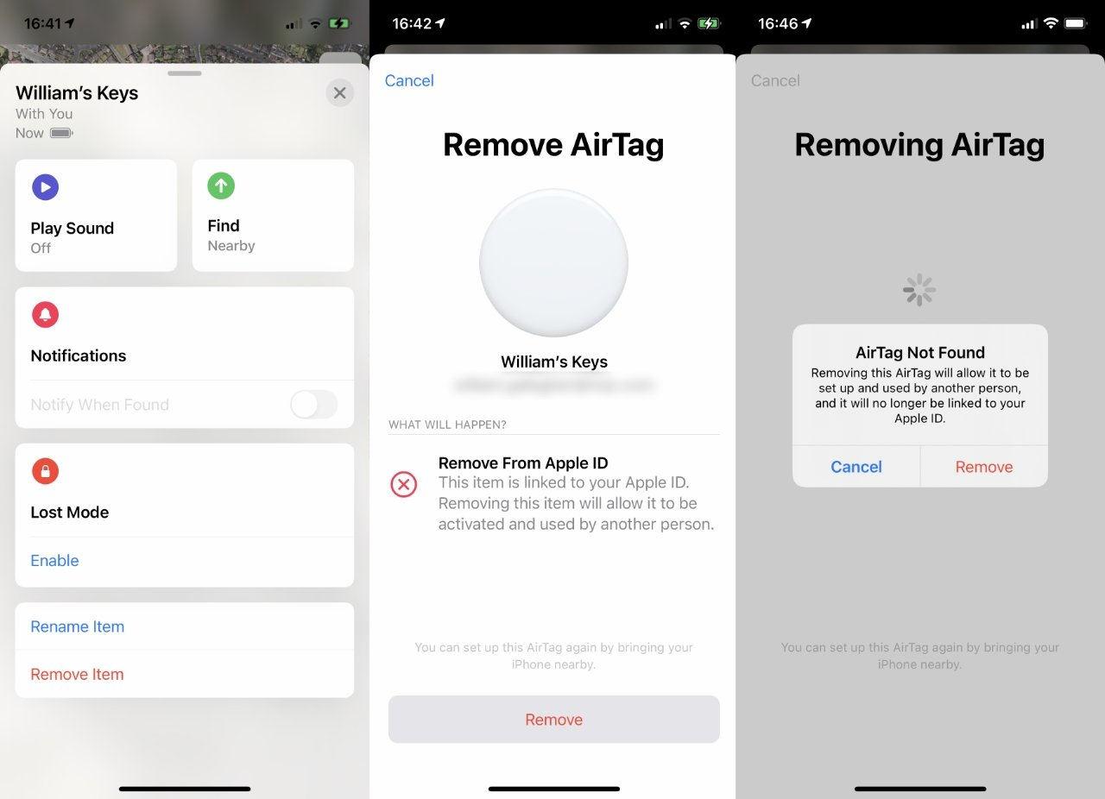
Ngay lập tức, AirTag sẽ được xóa khỏi tài khoản Apple của bạn và sẵn sàng kết nối với một tài khoản Apple khác. Trường hợp, AirTag chưa được đặt lại nhưng nó lại không xuất hiện trên ứng dụng Find My, bạn hãy chuyển sang Cách 2 dưới đây.
Cách 2: Đặt lại AirTag không cần iPhone hoặc iPad
Để đặt lại AirTag theo cách thủ công không cần sử dụng iPhone hoặc iPad, bao gồm thiết bị bạn mua từ người khác và thiết bị do người khác tặng cho bạn và họ vẫn chưa đặt lại thiết bị trước khi chuyển nó cho bạn, bạn cần làm theo các bước như sau:
Bước 1: Gỡ nắp lưng bằng thép ở mặt sau của AirTag. Bạn có thể thực hiện việc này bằng cách đặt hai ngón tay cái lên nắp lưng và giữ, sau đó xoay nắp lưng theo hướng ngược chiều kim đồng hồ.
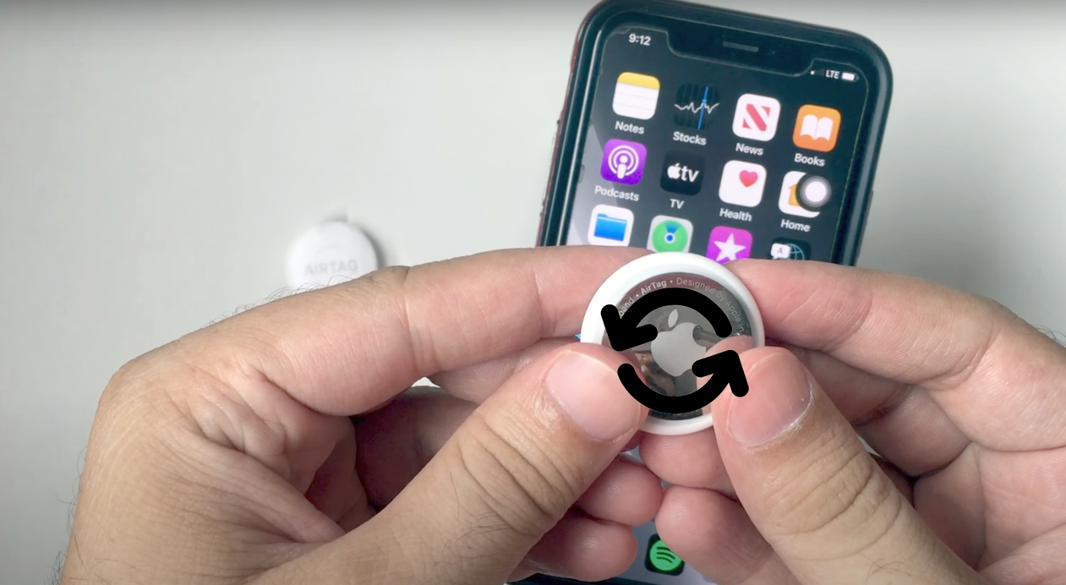
Bước 2: Gỡ pin ra khỏi thiết bị.
Bước 3: Gắn pin trở lại và nhấn xuống cho đến khi bạn nghe một tiếng “tách”.
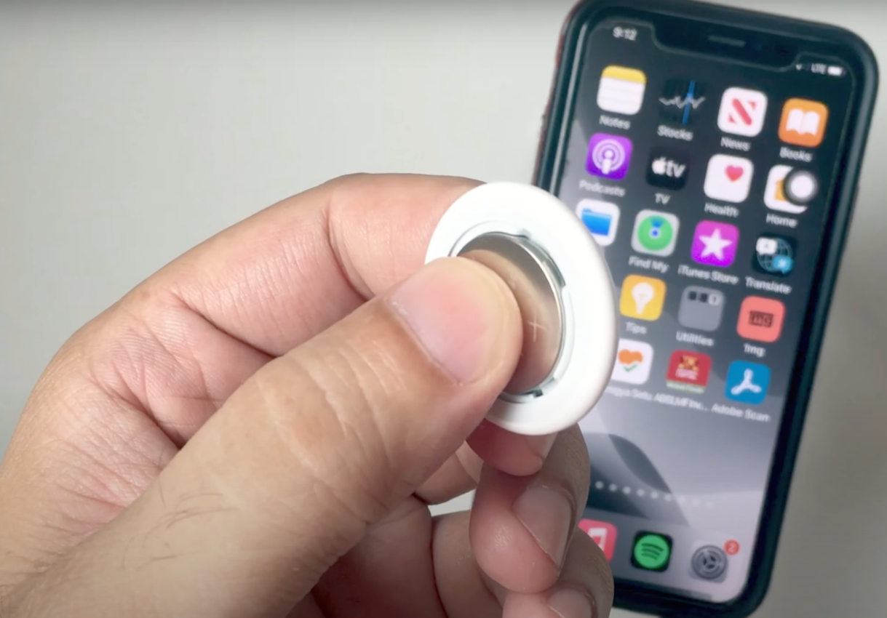
Bước 4: Lặp lại Bước 2 và Bước 3 bốn lần liên tiếp như thế (tổng cộng là 5 lần).
Bước 5: Gắn lại nắp lưng bằng thép của AirTag bằng cách canh các chốt của nắp lưng vào các khe trên thân AirTag, sau đó nhấn xuống cho đến khi bạn nghe một tiếng “tách”.
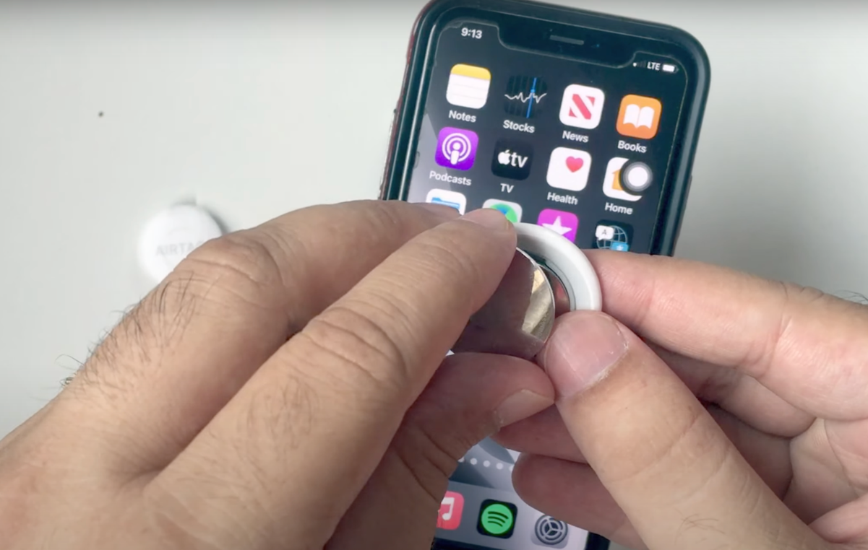
Bước 6: Khóa chặt nắp lưng bằng cách xoay nắp lưng theo chiều kim đồng hồ.
Ca Tiếu/Bành Lê
https://www.cultofmac.com/741815/how-to-reset-airtag/
https://newscombo.in/how-to-give-your-airtag-to-another-user/
https://www.youtube.com/watch?v=e0Hz7yRGWMg

